人力资源机构2023年度统计与报告申报流程

江苏省人力资源和社会保障厅网上办事服务大厅网址：https://rs.jshrss.jiangsu.gov.cn/index/
一、年度报表统计（2月10日前）
1、登陆单位账号【注意：非个人账号！！！】->选择“单位办事”->
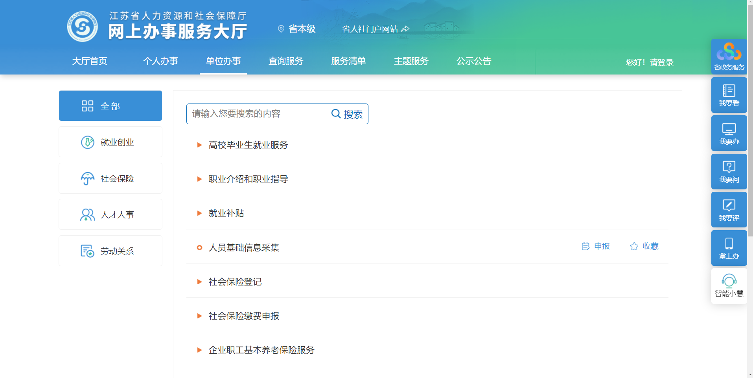
2、搜索：“人力资源服务许可”，打开下拉箭头，选择“人力资源市场数据统计”后的“申报”
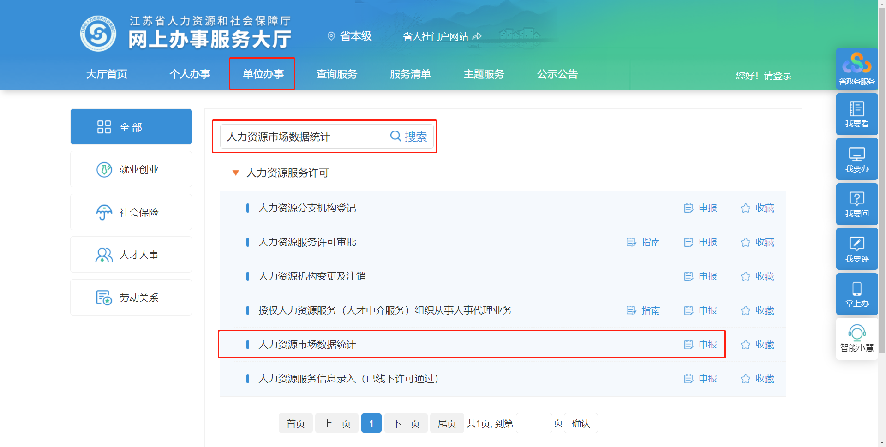
- 填入相关数据，点击提交。并随时关注办理状态，如管理员审核通过，即表示已完成此次填报。如被管理员退回，请根据管理员给出的修改提示，修改相关数据后重新提交。
【注意事项：1、部分数据为不可修改，如有误，联系本地管理员；2、没有的数据不能空，填0；3、发放许可证单位，填写许可证上盖章单位的规范全称】

请大家仔细阅读指标解释，并注意数据单位【特别是“全年营业收入”那里是万元，不是元】，确保数据真实准确。

二、年度报告公示（3月31日前）
年度报表统计通过审核后，机构通过线上操作进行2023年度报告，登录江苏省人力资源和社会保障厅网上办事服务大厅（https://rs.jshrss.jiangsu.gov.cn/index/），并点击“人力资源服务业管理”，弹出下拉菜单，点击“人力资源机构年度报告”进行相应操作。
年度报告公示同时需线下提交材料：
1.人力资源服务机构年度报告公示申报表（附件1）。
2.人力资源服务机构年度报告公示统计表（提供电子版附件2）。
3.《人力资源服务许可证》正、副本原件。
4.经营场地合法使用证明（属自有场地的提交场地产权证明原件及复印件,属租赁场地的提供经房管部门房屋租赁登记备案不少于1年租赁期的租赁合同原件及复印件）。
5.专职从业人员资格证书原件复印件,与专职人员签订的劳动（聘用）合同、参加社会保险等有效凭证。

三、操作注意事项：
1．请各机构注意相关事件节点，年度报表统计于2月10日前线上填报结束，年度报告线上线下材料在3月31日前完成报送。
2．机构必先填报年度报表统计并经审核通过后，才能进行年度报告。
3．年度报告只需填写本报告年度内（即2023年内）的情况，以前年度发生的情况无需填写。所有涉及金额的，单位均为“万元”，请注意填报。
4．部分数据为不可修改，如有误，联系本地管理员，没有的数据不能空，填0；
5．根据《人力资源机构管理规定》，自2023年8月1日起，人力资源服务机构许可不再需要4名持证人员，只需3名专职人员（系统会进行社保比对）。根据《人力资源机构管理规定》，自2023年8月1日起，人力资源服务机构住所只需有固定场所即可，即上传或提供租赁合同或者所有权证明即可。
6．发放、备案许可证单位，填写常州市武进区行政审批局。
7. 在我区工商注册登记并于2023年12月31日前办理《人力资源服务许可证》的人力资源服务机构，同时进行年度报表统计、年度报告公示。2024年办理《人力资源服务许可证》的机构，不需要进行年报工作。
8. 只办理备案的人力资源机构不需进行年度统计工作，需进行年度报告公示工作；设立分支机构的人力资源机构由总公司进行年度统计工作，分支机构不需进行年度统计工作，需进行年度报告公示工作。根据相关规定，公共人力资源服务机构需做好年度报表统计工作，不需进行年度报告公示工作。
9. 凡逾期不参加年报的机构，按有关规定进行处理。

附件1

人力资源服务机构年度报告公示申报表
一、机构基本情况
机构名称
地 址
统一社会  信用代码 |  |  |  | 成立日期
法定代表人  （负责人） |  |  |  | 对外服务  联系电话
机构类型 | □综合性公共就业和人才服务机构 □公共就业服务机构  □人才公共服务机构 □行业所属服务机构（事业单位）  □国有性质的服务企业 □民营性质的服务企业  □外资性质的服务企业 □港资性质的服务企业  □澳资性质的服务企业 □台资性质的服务企业  □民办非企业等其他性质的服务机构
二、许可或备案情况
取得人力资源服务许可或备案情况 | □取得许可，服务范围如下：  （请对照许可证勾选）  □ 为用人单位推荐劳动者；  □ 为劳动者介绍用人单位；  □ 组织开展招聘会；  □ 开展网络招聘服务；  □ 开展高级人才寻访（猎头）服务。 |  |  |  |  | □取得备案，服务范围如下：  （请对照备案凭证勾选）  □ 人力资源供求信息的收集和发布；  □ 就业和创业指导；  □ 人力资源管理咨询；  □ 人力资源测评；  □ 人力资源培训；  □ 人力资源服务外包。
人力资源服务许可证编号 |  |  |  | 人力资源服务许可证发证机关
人力资源服务业务备案凭证编号 |  |  |  | 人力资源服务业务备案机关
三、服务设施、从业人员等情况
办公用房 | □自有 □租用 |  |  | 建筑面积
设立固定招聘场所（个） |  |  |  | 设立分支  机构（家）
建立人力资源服务网站（个） |  |  |  | 网站网址
主要开展  业务类型 | □人力资源招聘 □劳务派遣 □人力资源管理咨询  □人事代理 □人力资源服务外包 □人力资源培训  □猎头服务 □人力资源测评 □人力资源信息软件服务  □其他（请注明服务类型）：
从业人员  情况 | 从业人员（指专职从业人员，不含派遣外包人员）总数： 人；  其中：高中及以下学历从业人员： 人；  大专及本科学历从业人员： 人；  研究生及以上学历从业人员： 人；  其中：取得人力资源职业资格从业人员： 人；  取得人力资源管理专业职称从业人员： 人。  此处的从业人员信息，是否同意向社会公示：□同意 □不同意
专职工作人员基本情况（至少填写3人）（仅备案机构无需填写） | 姓名 | 性别 | 身份证号码 |  |  |  | 学历 |  | 政治面貌
四、财务情况（本报告年度内）
主要  经济指标 | （一）注册资本： 万元；  （二）资产总额： 万元；  （三）全年营业收入： 万元；  其中：代收代付部分： 万元；  （四）利润总额： 万元；  净利润： 万元；  （五）纳税总额： 万元。  此处的主要经济指标信息，是否同意向社会公示：□同意 □不同意
五、业务开展情况（本报告年度内）
服务对象  情况 | （一）帮助实现就业、择业和流动人次： 人次；  其中：高中及以下学历人员： 人次；  大专及本科学历人员： 人次；  研究生及以上学历人员： 人次；  （二）服务用人单位次数： 家次；  其中：机关事业单位： 家次；  国有企业： 家次；  民营企业： 家次；  外资企业： 家次；  其他： 家次。
现场招聘会服务 | （一）举办招聘会次数： 场次；  其中：农民工专场： 场次；  高校毕业生专场： 场次；  （二）参会用人单位数： 家；  （三）提供招聘岗位数： 个；  （四）参会求职人次： 人次。
网络招聘  服务 | （一）发布岗位信息数： 条；  （二）发布求职信息数： 条。
劳务派遣  服务 | （一）服务用人单位数： 家；  （二）派遣人员总数： 人。
人力资源  服务外包 | （一）服务用人单位数： 家；  （二）外包人员总数： 人。
人力资源管理咨询服务 | 服务用人单位数： 家。
人力资源  培训服务 | （一）举办培训班次数： 场；  （二）参加培训人次： 人次。
人力资源  测评服务 | 测评人次： 人次。
猎头服务 | （一）委托推荐岗位数： 个；  （二）成功推荐人才数： 人。
人力资源信息软件服务 | 服务单位数： 家。
流动人员人事档案管理 | （一）现存档案数量： 份；  （二）依托档案提供服务次数： 人次。
六、其他相关事项（本报告年度内）
设立分支  机构情况 | □无此情况  □有此情况，并已按规定报告  □有此情况，未报告 |  |  |  | 具体情况为： （分支机构名称、成立日期，报告机关、报告日期等）
变更情况 | □无此情况  □有此情况，并已按规定报告  □有此情况，未报告 |  |  |  | 具体情况为： （变更事项、变更日期，报告机关、报告日期等）
行政处罚  情况 | □无此情况  □有此情况 |  |  |  | 具体情况为： （处罚事项、处罚日期、处罚机关等）
超出核准业务范围经营情况 | □无此情况  □有此情况 |  |  |  | 具体情况为： （超出核准业务范围经营的具体情况、原因等）
从业人员未参加社会保险情况 | □无此情况  □有此情况 |  |  |  | 具体情况为： （从业人员未参加社会保险的具体情况、原因等）
实际经营地址与许可（备案）地址不符情况 | □无此情况  □有此情况 |  |  |  | 具体情况为： （实际经营地址与许可（备案）地址不符的具体情况、原因等）
七、单位申报意见
单位意见  及签章 | 本单位根据相关法律、法规、规章和人力资源服务机构年度报告公示工作要求，将年度报告公示有关信息报送如上。本单位确认所提交的信息均真实有效，对其真实性、合法性负责。  本单位知晓并同意行政部门按照有关规定将我单位相关信息（除本表中明确选择不同意公示的信息除外）向社会进行公示，接受社会监督。  法定代表人（负责人）签字： 申报单位盖章：  年 月 日
填报人： 联系电话：

附件2：另见EXCEL“附件2人力资源服务机构年度报告情况公示表”

